Министерство образования Красноярского края
краевое государственное бюджетное
профессиональное образовательное учреждение
«Шарыповский строительный техникум»

«Крылатые фразы русской истории»
Разработка внеклассного мероприятия по истории
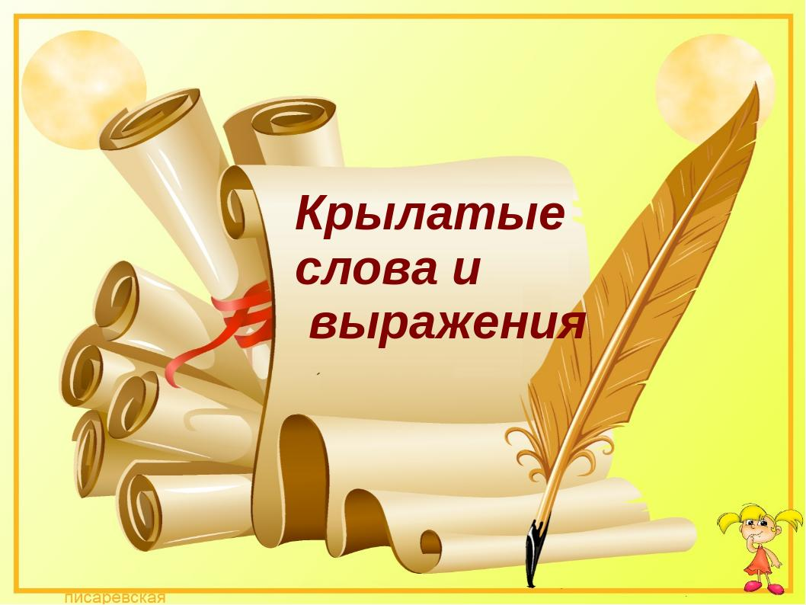

Автор разработки:
С.Н. Коцюба, преподаватель истории и обществознания
высшей квалификационной категории.

Шарыпово, 2016 г.
Название мероприятия: внеклассное мероприятие по истории России.
Тема: «Крылатые фразы русской истории».
Форма: викторина «Своя игра».
Цель: Обобщить и систематизировать знания обучающихся по истории России, повысить интерес к ее изучению.
Задачи:
1. развитие творческих, познавательных, коммуникативных способностей обучающихся;
2. воспитание уважительного отношения к культурным ценностям и достижениям россиян, чувства гордости за историю своей Родины;
3. формирование чувства товарищества, взаимопомощи, ответственности за свою учебную деятельность и деятельность команды
Целевая аудитория: обучающиеся 10-12 группы.
Используемые технологии: технология учебно-игровой деятельности, групповые технологии обучения, уровневая дифференциация.
Оборудование:
- Компьютер, проектор и экран.
- Таблица подсчета итогов викторины.
- Листы оценки для жюри.
- Таблички для команд.
- Музыкальное сопровождение.
Продолжительность: 45 минут.
Состав участников викторины:
- Ведущий – учитель истории.
- 3 команды из состава учащихся
- Жюри
- Группы поддержки.
Подготовительная работа:
- Формирование команд.
- Повторение исторических фразеологизмов.

Данное внеклассное мероприятие может быть проведено в рамках Декады ОДБ, как заключительное занятие по истории России у обучающихся 1 курса. Предназначено для преподавателей истории и обществознания.

Ход:
- Организационный момент. Представление команд.
- Слово преподавателя о роли и значении фразеологизмов:
История оставила нам огромное количество пословиц, поговорок, крылатых фраз, которые являются исторической памятью народа. В них живут воспоминания о многих событиях и фактах истории русского государства.
Фразеологизмы играют большую роль в познании речи народа. Они делают нашу речь более сильной, выразительной и меткой, являются выражением национального ума и темперамента народа.
При этом многие фразеологизмы оказываются сложными для понимания в силу неясного значения слов. И именно поэтому необходимо заглянуть в историю.
3. Викторина «Своя игра».

Правила игры
- В игре принимают участие команды обучающихся, которые пользуясь приведенной выше схемой, выбирают тему вопроса и его стоимость.
- Выбирается жюри из трех человек, которое следит за игрой, отмечая активность играющих. Отмечаются номинации:
- Самый активный игрок,
- Самый внимательный игрок,
победители в которых получают оценку «отлично» вне зависимости от победы или
поражения своей команды.
- Играют три команды. Первая команда выбирает раздел и цену вопроса, ведущий читает вопрос. Команда, знающая ответ, подает сигнал, после чего озвучивает ответ.
- В случае, если ответ верен, к лицевому счету команды прибавляется сумма, равная цене вопроса. В случае, если ответ неверен, с лицевого счета команды вычитается сумма, равная цене вопроса.
- Если ответ неверен, право ответа переходит к следующей команде, которая имеет право ответить или не отвечать на него. Если никто не ответил, вопрос может быть задан болельщикам.
- Вопрос, отмеченный знаком «Кот в мешке», отдается командой, выбравшей его, своим соперникам по желанию.
- Вопрос, отмеченный знаком «Вопрос – аукцион», разыгрывается между командами и достается той из них, которая предложит наибольшую ставку.
- Победитель викторины определяется после финальной «Своей игры», в которой команды могут делать ставку, не превышающую суммы их лицевого счета. Если ответ верен, к лицевому счету команды прибавляется сумма, равная их ставке. Если нет – с лицевого счета команды вычитается сумма, равная их ставке.
- Побеждает команда, набравшая наибольшее количество баллов. Она получает оценки «отлично». Проигравшие команды получают оценки «хорошо».

- Схема викторины.

Древняя Русь | 10 | 20 | 30 | 40 | 50
Эпоха Ивана Грозного | 10 | 20 | 30 | 40 | 50
Первые Романовы | 10 | 20 | 30 | 40 | 50
Финальный тур.
Древняя Русь | 10 | 20 | 30 | 40 | 50
Эпоха Ивана Грозного | 10 | 20 | 30 | 40 | 50
Первые Романовы | 10 | 20 | 30 | 40 | 50
Эпоха Петра I Российская империя | 10 | 20 | 30 | 40 | 50

Группы вопросов:
1. Тема «Древняя Русь»
10 баллов | Соловей любимая птица нашего народа. Издавна у нас существовало ценители соловьиного пения, они строго различали соловьиные «школы». Какие соловьи считались лучшими на Руси? Какое выражение в связи с этим вошло в русский язык? (Поет как курский соловей)  - Подмосковные  - Рязанские  - Псковские  - Курские
20 баллов | Старая Русь не могла обойтись без лыка – липовой коры. Из лыка плелись коробки, туески, лапти. Каждый крестьянин должен был уметь, если не плести, то хотя бы ремонтировать. Так называли человека, находящегося не в своем уме, либо пьяного до предела.  (Лыка не вяжет.)
30 баллов  «Кот в мешке» | В лексиконе каких людей в старину бытовало выражение «На козе не подъедешь»? Чем занимались эти люди?  (В языке старорусских «потешных людей» – шутов, гудошников, скоморохов, репертуар которых состоял из езды на козлах или свиньях, возникло это выражение.)
40 баллов  «Аукцион» | «Погибоша аки обри». Что означает это выражение? Как вы думаете, кого называли обрами наши предки? Жителями какого государства они были?  («Повесть временных лет» сообщает, что мощное объединение племен аваров, по-славянски обров, покорило славянское племя дулебов, живших на территории западной Волыни. Бог, вступившись за славян, истребил обров. Древнейшее крылатое выражение означает гибель кого-либо без следа. Аварский каганат.)
50 баллов | Что означает выражение «Играть в бирюльки»? Что это за бирюльки и как в них играли?  (Есть такая старинная игра при помощи, которой, как уверяют, развивается терпение и осторожность. Перед вами лежит кучка крошечных вещичек, в беспорядке нагроможденных. Требуется маленьким крючком вытаскивать из груды одну за другой, так, чтобы остальные не потревожить.)
2. Тема «Эпоха Ивана Грозного»
10 баллов | В октябре 1552 года войско Ивана Грозного взяло столицу Казанского царства город Казань. Огромная территория перешла под власть Москвы. Чтобы держать в покорности ее население, приходилось изыскивать разные способы. Поэтому русские власти старались привлечь на свою сторону татарскую знать, князей-мурз. Князья довольно охотно шли навстречу новой власти, стремились сохранить свое положение и богатство. Многие из них переходили в христианство, получали от царя подарки и ехали в Москву, чтобы присоединиться к царской свите. Этих князей народ смешливо называл:  - Незваный гость хуже татарина  - Сирота Казанская
20 баллов  «Кот в мешке» | В царской России повсюду в людных местах собирались толпы нищих, калек, слепцов с поводырями, выпрашивавших со всевозможными причитаниями милостыню у прохожих. В частности. Слепцы особенно часто распевали песню, сочиненную по одному евангельскому сюжету. Какую песню они пели?  (Петь Лазаря.)
30 баллов | В московском Кремле была в старину площадь. Здесь постоянно толпился народ. Обмениваясь слухами и новостями, вступая в торговые сделки. Глашатаи громким голосом на всю площадь оглашали царские указы и приказы. Как называлась эта площадь? Назовите крылатое выражение, связанное с этой площадью.  (Ивановская, кричать во всю Ивановскую.)
40 баллов | В приказных избах в России подававшиеся прошения складывались в длинные лари. Эти дела лежали годами не разобранными. В связи с этим появилось крылатое выражение. Назовите его. В каких случаях так говорят?  (Употребляется, когда решение откладывается на неопределенный срок. «Положить в долгий ящик»)
50 баллов | Как с помощью двух слов уничижительной форме можно сказать о неграмотном послании, подделке или же канцелярской бумажке, не имеющей никакой законной силы? В связи с какими событиями периода правления Ивана Грозного связано появление этой фразы?  (Во время опричнины, введенной Иваном Грозным, митрополитом Московским стал Филипп Колычев. Через некоторое время Грозный велел схватить митрополита и бросить его в тюрьму. Царь презрительно называл Филиппа Филькой и, когда, еще при жизни Колычева, получал от него увещевательные письма, в которых тот призывал Ивана смириться и одуматься, именовал эти послания «Филькиными грамотами». «Филькина грамота».)

3. Тема «Первые Романовы»
10 баллов | В XVII веке по распоряжению царя Алексея Михайловича, на «столбовой» дороге между Москвой и летней царской резиденцией в селе Коломенском было произведено измерение расстояний и установлены верстовые столбы такой высоты, каких на Руси еще не видывали. Какое выражение родилось в связи с этим событием?  - Достань воробышка  - Верста коломенская  - Аршин проглотил  - Колосс на глиняных ногах
20 баллов | Эта поговорка возникла в те времена, когда на Руси люди являлись в церковь в теплой одежде и, зная, что внутрь входить в шапке нельзя, складывали свои треухи и колпаки у самого входа. По окончанию церковной службы, выходя, все разбирали их. Что это за поговорка? Что она означает?  (Прийти к шапочному разбору. Опоздать.)
30 баллов  «Вопрос – аукцион» | Царь Алексей Михайлович, был любителем соколиной охоты. В те времена этот вид утехи пользовался огромной популярностью. Он даже написал руководство данного вида охоты, где написал слова этой пословицы. Что это за пословица?  (Делу – время, потехе – час. Именно соколиная охота и подразумевалась царем в качестве потехи, оговариваемой словами пословицы. Что касается значения этой пословицы. Царь и не думал отводить на потеху всего лишь час времени. Ранее слово «час» означало время, и общий смысл пословицы был таковым: «всему свое время: и делу, и потехе». И приписка царя напоминала охотникам, что они, увлекаясь потехой, не должны забывать о деле – о службе государству.)
40 баллов  «Кот в мешке» | Как говорят о глупом человеке в ироническом смысле? В чем смысл этого выражения?  (Ума палата. Слово «палата» в древнерусском языке означало большое помещение в каменном здании. Потом оно стало применяться к различным учреждениям, помещавшимся в таких обширных строениях: Оружейная палата, Грановитая палата… В палатах обычно происходили всевозможные совещания, бояре в них «думали государеву думу». Отсюда и возникло выражение «ума палата», рисовавшее человека, по разуму равного целому собранию мудрецов. В дальнейшем, однако, оно приобрело иронический смысл: сейчас так говорят чаще о глупцах, чем об умных людях.)
50 баллов | Скажите с помощью крылатой фразы – каждому честь по заслугам. Как появилась эта фраза?  (Знатность рода бояр в старой Руси можно было легко установить по высоте их меховых шапок. Чем знатней и сановней был вельможа, тем выше вздымалась над его головой такая шапка.  Простой народ не имел права (да и средств) на ношение этих роскошных шапок из куньего, бобрового или собольего меха. Отсюда и родились пословицы.)

ФИНАЛЬНАЯ ИГРА
1. Тема «Древняя Русь»
10 баллов  «Вопрос – аукцион» | Что означает выражение «Семь пятниц на неделе»? Как оно произошло?  (Обменные пункты у славян назывались погостами. Больше всего погостов было по берегам главной торговой дороги-Днепра. С течением времени на погостах стали устраивать ярмарки. Они устраивались не раз в год, а чаще. Как правило, открывались они в пятницу, так как что пятница была выходным, вернее, свободным от работы днем, следовательно, базарным. Днем выполнения разных торговых соглашений. В пятницу приобретая товар, на честном слове обещали на последующий базарный день, отдать полагающуюся за него плату. Продавцы обещали доставить не имеющийся на данный момент, нужный клиенту товар. Но, как и во все базарные времена, так и тогда встречались различные недоразумения. Забывали и хитрили как продавцы, так и покупатели, обещали – не выполняли и прочее. О человеке, нарушающем эти договоры, часто говорили: «у него семь пятниц на неделе». То есть человек этот постоянно меняет свое решение, ему невозможно доверять.)
20 баллов | О какой правде говорили, что она подлинная?  (Во время допроса подсудимого били кнутом, который назывался длинником. Считалось, что от боли человек скажет всю правду. Выражение означает, что правда добыта не совсем честным путем.)
30 баллов | Что значит «Пуститься во все тяжкая»?  (В Древней Руси большие колокола назывались «тяжкая». Согласно церковному Уставу – «Типикону», «ударять во все тяжкая», то есть бить сразу во все колокола, надлежало только по большим праздникам. Так как большие праздники сопровождались гуляньем, пьянством, то выражение «Пуститься во все тяжкая» означает безудержную гульбу, кутеж и расточительность.)
40 баллов | Изобразите, как можно «точить лясы».  (Лясы, или балясы, – так называли на Руси резные деревянные украшения на столбах, придерживающих крыльцо. Вырезать балясы считалось делом не сложным, не требующим особого внимания.  Поэтому, работающий мог одновременно вести посторонние разговоры. Употребляется в смысле пустого провождения времени.)
50 баллов | Вилами по воде писано – это как понять?  (Маловероятное, сомнительное, вряд ли возможное событие. В славянской мифологии вилами назывались мифические существа, живущие в водоемах. Они якобы могли предсказать судьбу, записывая ее на воде. По другой версии, вилы в некоторых русских диалектах означает «круги». Во время гадания по воде в реку бросали камешки и по форме образующихся на поверхности воды кругов, их пересечениям и размерам предсказывали будущее. А так как предсказания редко сбывались, то «на воде вилами писано» стали говорить о маловероятном событии.)

2. Тема «Эпоха Ивана Грозного»
10 баллов | Что означает выражение «Концы в воду»? С какими событиями оно связано?  (Спрятать следы преступления. Выражение связано с именем Ивана Грозного. Репрессии против населения при нем порой принимали такой размах, что смущали даже самого царя. В таких случаях, чтобы скрыть истинные масштабы казней, трупы людей, умерших от пыток, под покровом ночи бросали в реку, и течение уносило их далеко прочь.)
20 баллов  «Кот в мешке» | Вот тебе, бабушка, и Юрьев день! О какой бабушке идет речь? И при чем тут день Юрия?  (Так говорят о внезапных переменах к худшему; резком ограничении свободы действий. Выражение возникло в связи с отменой права перехода крестьян от одного помещика к другому раз в году в день святого Георгия, или Юрия.)
30 баллов | Как можно остаться с носом?  (Остаться ни с чем. Нос имеет совсем другое значение – от слова ноша, нести. Человек оставался с носом, если его подношение (как правило, взятка) не было принято.)
40 баллов | В приказных избах в России подававшиеся прошения складывались в длинные лари. Эти дела лежали годами не разобранными.В связи с этим появилось крылатое выражение. Назовите его. В каких случаях так говорят?  (Употребляется, когда решение откладывается на неопределенный срок. «Положить в долгий ящик».)
50 баллов  «Вопрос – аукцион» | Шиворот-навыворот – совсем наоборот, наизнанку. В настоящее время это безобидные слова. А было время, когда они связывались с позорным наказанием. Объясните почему.  (Пойманного вора одевали в вывернутую наизнанку одежду и вели в таком виде к ответу. Во времена Ивана Грозного провинившегося боярина, в одетую навыворот шубу сажали на коня лицом к хвосту. В таком виде наказанного боярина возили по всему городу. Этим и объясняется поговорка: «Все шиворот-навыворот и задом-наперед».)

3. Тема «Первые Романовы»
10 баллов | Очень плохо работать. Как то же самое могли сказать наши предки?  («Работать спустя рукава». Одежда русских бояр была такова, что рукава спускались очень низко, почти до колен. Работать в такой одежде было совершенно невозможно. Означает «работать плохо, неаккуратно».)
20 баллов | Не пускай пыль в глаза! О чем эта фраза?  (Пускать пыль в глаза – создавать ложное впечатление о своих возможностях. Выражение появилось в XVI веке: во время кулачных боев нечестные бойцы брали с собой мешочки с песком, который бросали в глаза соперникам. В 1726 г. этот прием был запрещен специальным указом.)
30 баллов | «У черта на куличках». Что такое кулички? И где они расположены?  (На территории Москвы и вокруг нее было немало болот, которые называли кулички или кулишки. А так как, по народным поверьям, в болотах водилась всякая нечистая сила, то и чертей стали называть кулиши. Теперь это выражение означает глушь, даль и захолустье.)
40 баллов | Несолоно хлебавши.  (Обмануться в своих ожиданиях, надеждах, не добиться желаемого. Выражение это возникло в те времена, когда соль на Руси была трудно добываемым продуктом, а потому и очень дорогой. Желанные гости в богатом доме «хлебали солоно», а нежеланному, незнатному или незваному гостю могли вообще не предложить соли, и он уходил из дома «несолоно хлебавши». Отсюда появилась и пословица: «Несолоно хлебать, что немилого целовать».)
50 баллов | Зарубить на носу – не вполне приятная процедура, не правда ли? Это что сделать?  (Хорошо запомнить. Нос в данном случае – это деревянная палочка, которую неграмотные люди носили в качестве «записной книжки». Когда они хотели что-то запомнить, то делали на этой палочке особые зарубки.)

4. Тема «Эпоха Петра I. Российская империя»
10 баллов | «Остаться с носом».  (Проситель в царской России, когда обращался в учреждение или суд, приносил подношение для ускорения рассмотрения дел. Если его «подарок» не принимался, то он уходил со своим подношением, или носом, обратно, т. е. с тем, что принес. Означает «уйти ни с чем, ничего не добиться».)
20 баллов | Сморозить глупость.  (Это выражение появилось благодаря господам гимназистам. Дело в том, что слово «морос» в переводе с греческого как раз и обозначает «глупость». Преподаватели так и говорили нерадивым ученикам, когда они от незнания урока начинали нести околесицу: «Вы морос несете». Потом слова были переставлены – и получилось, что от незнания гимназисты «глупость морозили».)
30 баллов | У какого человека на лбу написано?  (Если про человека говорят, что у него на лбу написано, то обычно подразумевается, что ничего хорошего написано там быть не может. Выражение это появилось при Елизавете Петровне, которая в 1746 г. приказала клеймить лбы преступникам, чтобы они «от прочих добрых и неподозрительных людей отличны были». Отсюда же ведут происхождение выражения заклеймить позором и прожженный преступник).
40 баллов | Иван, не помнящий родства – кто он?  (Человек без убеждений или традиций. Сейчас трудно встретить человека, который не помнил бы своего имени и фамилии. Но на Руси было время, когда этим прикрывались. Крепостные крестьяне, бежавшие от помещика, беглецы с каторги и прочие «беспаспортные бродяги», попадая в руки полиции, предпочитали не называть своего имени и происхождения. На все вопросы они отвечали, что их зовут Иванами, а родства они не помнят. Чиновники так и записывали их в книги, иногда давая фамилию «Бесфамильный». Юристы выработали даже такой термин: «не помнящие родства», а в народе всех, кто отрекался от родных, друзей и старых связей, стали называть «Иванами, не помнящими родства»).
50 баллов | Большая шишка.  (Помните картину «Бурлаки на Волге», как на ней бурлаки тащат изо всех своих сил барку? Самое тяжелое и самое важное место в этой лямке – место первого бурлака. Он задает почин, он направляет остальных. Поэтому это место занимал самый сильный человек. Этого человека в бурлацкой лямке и называли «шишкой». Вот и значит, что «большая шишка» – это большой и важный человек).

ЛИСТ ОЦЕНКИ

КОМАНДА | КОЛИЧЕСТВО ОЧКОВ | ИТОГО | ФИНАЛ | ЗАНЯТОЕ МЕСТО
1
2
3

ЖЮРИ

